2017 – 2018 EĞİTİM – ÖĞRETİM YILI 8. SINIF FEN BİLİMLERİ DERS PLÂNI
I.BÖLÜM
Dersin Adı: | Fen Bilimleri | 27. Hafta (2 – 6 Nisan 2018)
Sınıf: | 8. Sınıf
Ünite No-Adı: | 6. Ünite: Maddenin Hâlleri Ve Isı
Konu: | Maddenin Hâlleri Ve Isı Alışverişi
Önerilen Ders Saati: | 4 Saat
II.BÖLÜM
Öğrenci Kazanımları/Hedef ve Davranışlar: | 8.6.3.3. Maddelerin hâl değişim grafiğini çizer ve yorumlar.  8.6.3.4. Günlük yaşamda meydana gelen hâl değişimleri ile ısı alışverişini ilişkilendirir.
Ünite Kavramları ve Sembolleri: | Isınma ve soğuma eğrileri
Uygulanacak Yöntem ve Teknikler: | Anlatım, Soru Cevap, Grup Çalışması
Kullanılacak Araç – Gereçler: | Hâl değişimi sırasında maddelerin sıcaklığının sabit kaldığını, erime ve donma olaylarını kavrama etkinliği için;  - 250 mL’lik beherglas, sacayağı, termometre, üçayak, ispirto ocağı, su, naftalin, saat, tel kafes, bunzen kıskacı, deney tüpü, statif çubuk  Erime ve kaynama noktalarını tespit etme etkinliği için;  - 500 mL’lik beherglas, yeterince buz, tuz, tel kafes, bunzen kıskacı, sacayak, 2 adet termometre, statif çubuk, ispirto ocağı, ikili bağlama parçası, kristalizuar
Açıklamalar: | Öz ısının maddeler için ayırt edici özellik olduğu vurgulanır.
Yapılacak Etkinlikler: | Hâl değişimi sırasında maddelerin sıcaklığının sabit kaldığını, erime ve donma olaylarını kavrama (D.K. Sayfa: 181)  Erime ve kaynama noktalarını tespit etme (D.K. Sayfa: 182)
Özet: | Maddenin Hâl Değişim Grafiği  Maddelerin bir hâlden başka bir hâle geçmesine hâl değiştirme denildiğini öğrendiniz. Maddelere ısı verildiği zaman sıcaklıklarının arttığını, ısı alındığı zaman sıcaklıklarının azaldığını biliyorsunuz. Maddeler ısı alıp verirken sıcaklık değişmiyorsa hâl değişimi var demektir. Bu durumda verilen veya alınan ısı, maddenin sıcaklığını değiştirmez. Bu ısı hâl değiştirmede kullanılır. Hâl değişimi sırasında maddelerin sıcaklıkları sabit kalır.  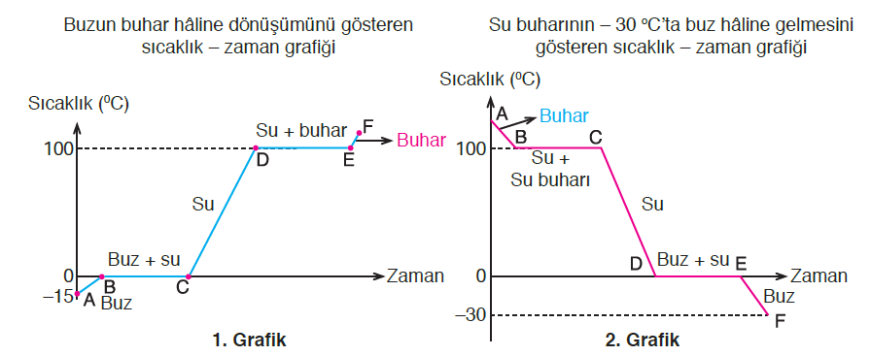  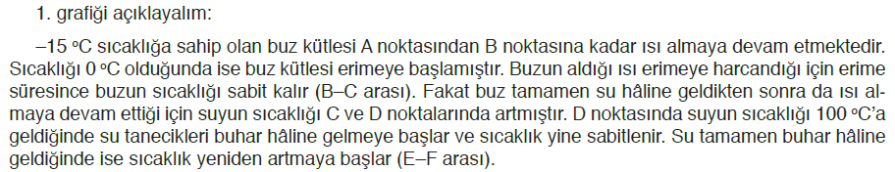  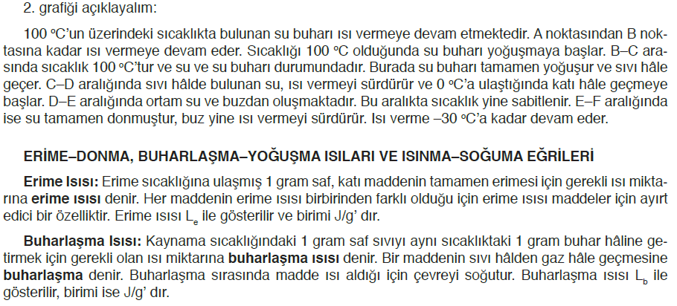  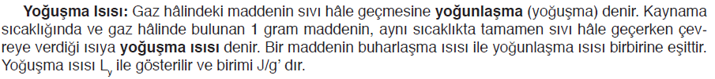  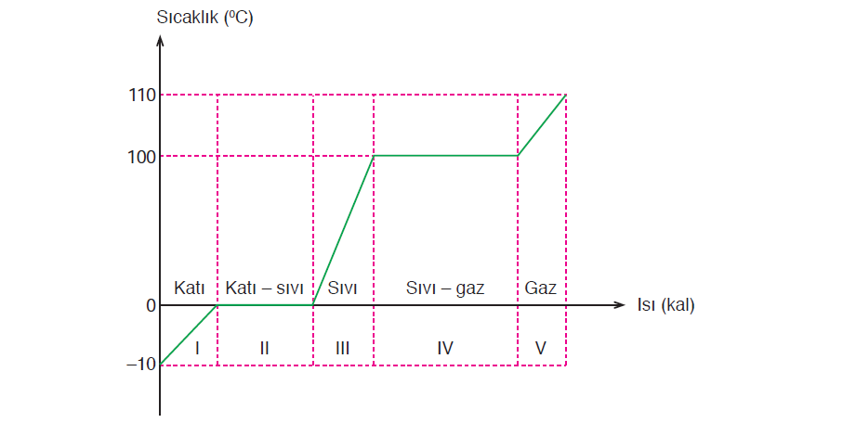  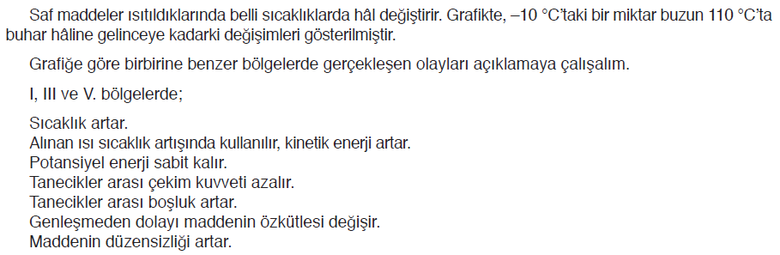  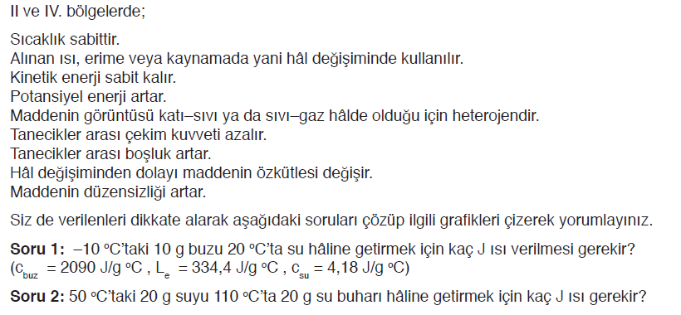  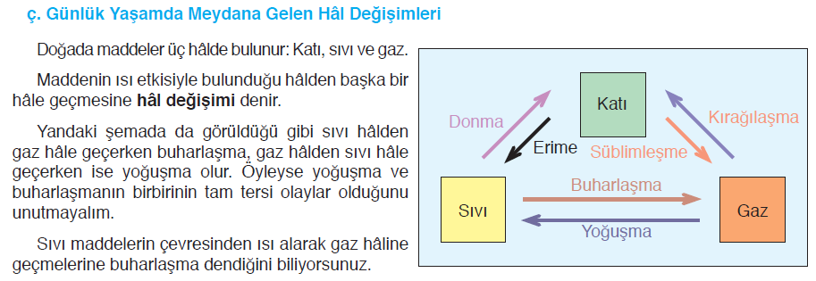  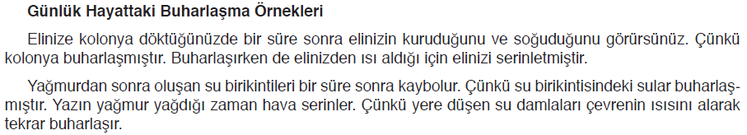  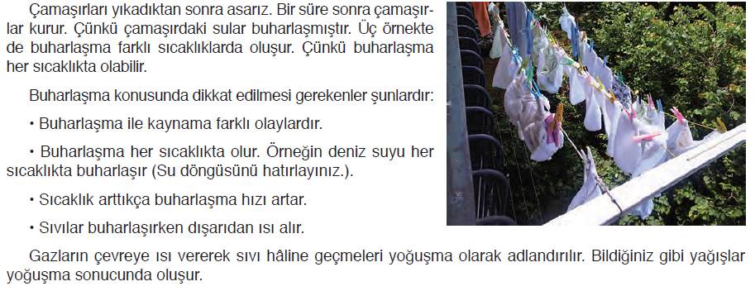  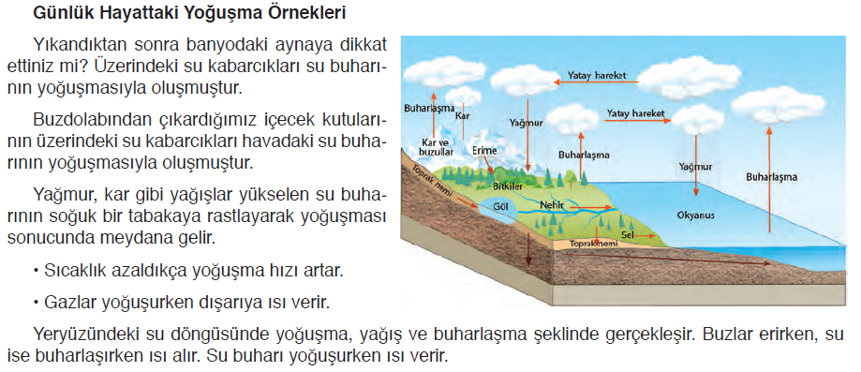
III.BÖLÜM
Ölçme ve Değerlendirme: | Hazırbulunuşluk testleri, gözlem, görüşme formları, yetenek testleri, İzleme / ünite testleri, uygulama etkinlikleri, otantik görevler, dereceli puanlama anahtarı, açık uçlu sorular, yapılandırılmış grid, tanılayıcı dallanmış ağaç, kelime ilişkilendirme, öz ve akran değerlendirme, grup değerlendirme, projeler, gözlem formları vb. tekniklerinde uygun olanları.  - Ders kitabı sayfa 186-187. Sayfadaki “6. ÜNİTE DEĞERLENDİRME ÇALIŞMALARI” yaptırılacaktır.
IV.BÖLÜM
Dersin Diğer Derslerle İlişkisi:
V.BÖLÜM
Planın Uygulanmasıyla İlgili Diğer Açıklamalar:
………………………………….. Uygundur
Fen Bilimleri Öğretmeni ………………………………………
Okul Müdürü
www.FenEhli.com

